ЦЕНТРАЛІЗОВАНА БІБЛІОТЕЧНА СИСТЕМА ПОДІЛЬСЬКОГО РАЙОНУ
МІСТА КИЄВА
ЦЕНТРАЛЬНА РАЙОННА БІБЛІОТЕКА ІМЕНІ ІВАНА ФРАНКА

Нові надходження
до відділу використання бібліотечних фондів
у IІ кварталі 2019 року

КИЇВ, 2019

Художня література
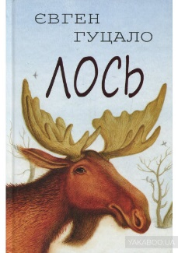
Гуцало, Є. Лось : вибрані твори / Євген Гуцало. – Київ : Знання, [2018]. – 271 с.
До цієї книжки увійшли твори відомого українського письменника, лауреата Шевченківської премії Євгена Гуцала (1937—1995), тонкого лірика, визнаного майстра психологічної прози. Герої його оповідань — діти, котрі відкривають для себе красу навколишнього світу, пізнають дивовижне багатство рідної природи й водночас вчаться захищати її. Адже саме в дитинстві формується сві­тогляд людини, уміння приймати самостійні рішення та обстоювати власні переконання.
Климова, С. Камень, огонь, железо / Светлана Климова, Андрей Климов. – Харьков : Книжній клуб «Клуб Семейного Досуга», 2002. – 336 с. У Москві при дивних обставинах накладає на себе руки грузинський дипломат. У цей час у Махачкалі чеченськими бойовиками зроблено замах на президента Грузії Едуарда Шеварнадзе. З’ясування взаємозв’язку цих обставин доручено співробітнику московського охоронного агентства Максимові Лобанову, який на перевірку є агентом спецслужб… Динамічний, сучасний детектив у жанрі бойовика, з майстерними сценами погонь, перестрілок і бійок.
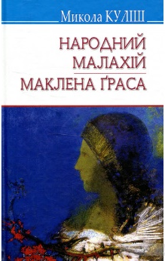
Куліш, М. Народний Малахій. Маклена Граса : п’єси / Микола Куліш. – [2019]. – 207 с.
Твори Миколи Куліша (1892—1937) стали новим словом в українській драматургії початку ХХ століття. Трагікомедія “Народний Малахій” та соціально-метафорична драма “Маклена Ґраса” вражають своєю глибиною та самобутністю, вони пронизані тривогою за людину, її майбутнє та долю світу в цілому. Особлива творча манера М. Куліша і нині не втратила своєї оригінальності, завдяки чому його п’єси становлять інтерес не лише для українського, а й для європейського глядача.

Лис, В. Стара холера : роман / Володимир Лис. – Харків : Книжковий Клуб «Клуб Сімейного Дозвілля», 2019. – 272 с.
Єва була найвродливішою дівчиною в селі, але чоловік, якого вона покохала на все життя, одружився з її сестрою Павлиною. Єва поламала їхній щасливий шлюб… А на старість лишилася самотньою. Як і Адам, що все життя до нестями любив чужу дружину. Друзі Адама, колишні хулігани та відчайдухи, «дідусі-розбійники», вирішують одружити цих двох. Та як звести упертих самітників? Тим часом у великому місті Ліза, онука Павлини, будує своє життя разом із коханим Степаном. Однак, здається, вона втрапила у велику халепу… І тепер спалахне боротьба двох молодих за своє щастя, і несподівано в цю боротьбу втрутяться не такі вже й прості діди з поліського села…

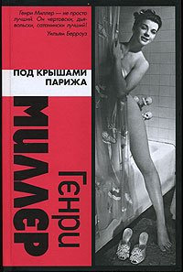
Миллер, Г. Под крышами Парижа : [роман] / Генри Миллер ; [пер. с англ. А. Криволапова, С. Самуйлова]. – Москва : АСТ, [2009]. – 283 с. Генрі Міллер - найвизначніший представник експериментального напрямку в американській прозі XX століття, зухвалий новатор, чиї кращі твори довгий час перебували під забороною на його батьківщині, майстер сповідально-автобіографічного роману. Роман "Під дахами Парижа" (публікується в новому перекладі) - мабуть, найбільш скандальний твір сучасного класика; книгу цю, яку Норман Мейлер назвав "найкращим еротичним романом нашого часу", Міллер писав в переломному 1941 році на замовлення лос-анджелеського книготорговця, отримуючи долар за сторінку, і початковий тираж склав п'ять машинописних примірників.
Мэйсон, К. После того как ты ушел : роман / Кэрол Мэйсон ; [пер. з англ. А. Михайлова]. – Харьков : Книжный клуб «Клуб Семейного Досуга», 2019. – 320 с.
Еліс завжди вірила, що любов - це найсильніше почуття на землі. Шкода, що Джастін вважав інакше. Він зник посеред їхнього медового місяця, залишивши Еліс саму. Тривалий час вона ставила собі одне гірке запитання: чому? Від сумних думок і минулого Еліс відволікає несподіване знайомство зі старенькою Евелін. Вони стають справжніми подругами. І одного разу Евелін ділиться історією свого кохання до чоловіка на ім'я Едді. Вона кохала його, проте змушена була відмовитися від своїх почуттів. Але ніколи не пізно все повернути, правда? Особливо якщо йдеться про справжнє кохання, за яке варто боротися.
Остен, Д. Нортенгерське абатство : роман / Джейн Остен ; [пер. з англ. Т. О. Шевченко]. – Харків : Фоліо, 2018. – 255 с.
Джейн Остен (1775—1817) і досі по праву вважається «першою леді» англійської літератури. Її «романи звичаїв» підкоряють ось уже третє століття щирістю, тонким психологізмом, істинно англійським гумором і є обов’язковими для вивчення в коледжах і університетах Великої Британії. «Нортенгерське абатство» — легка, захоплююча та смішна історія про сімнадцятирічну дівчину, яка занадто серйозно сприймає все, про що читає на сторінках улюблених книжок, уявляючи себе героїнею готичного роману. Шляхом помилок вона вчиться пізнавати, хто її істинний друг, і знаходить своє кохання.

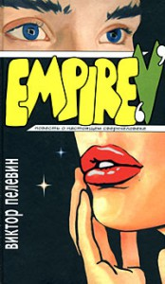
Пелевин, В. Empire, V. Ампир, В. [роман] / Виктор Пелевин. – Москва : Эксмо, 2008. – 416 с.
Юнак стає вампіром, надлюдиною, одним з представників раси, що вивела людей як худобу для харчування. У новому життя йому треба вивчити найважливіші науки для розуміння сучасного суспільства: гламур і дискурс, познайомитися з реальним станом речей в світі.

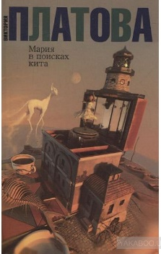
Платова, В. Мария в поискаї кита : роман / Виктория Платова. – Моква : АСТ-Астрель, - [2010]. – 478 с.
Чим можна зайняти себе на маленькому Середземному острові в міжсезоння, якщо тобі за сорок і ти - письменник? Звичайно ж, створенням нової книги. А якщо тобі - двадцять п'ять і ти - літературний агент, людина надзвичайно мобільна, діяльна і звикла до зовсім іншого ритму? Нічого, крім нудьги, спокійне острівне життя викликати не може. Так спочатку і думає Тіна, але рівно до тих пір, поки не приходить усвідомлення: цей острів зовсім не такий простий, як здається на перший погляд. І все, що відбувається на ньому - дивно і лякає. Він нашпигований таємницями, розгадати які, використовуючи звичні уявлення про суть речей, - неможливо. І все ж - розгадка десь поруч, за дверима письменницької уяви, всього-то й потрібно - знайти ключ. І потрібно поспішати, інакше острів поглине твій розум і зробить тебе своїм вічним бранцем ...
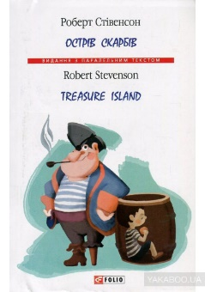
Стівенсон, Р. А. Острів Скарбів = Treasure Island / Роберт ЛьюїсСтівенсон = Robert Louis Stevenson ; [пер. з англ.]. – Харків : Фоліо, 2018. – 347 с. – (Вид. з паралельним текстом).
"Острів скарбів" - найвизначніший пригодницький роман талановитого англійського письменника Р.Л. Стівенсона (1850-1894). Таємнича карта, небезпечна експедиція, пірати - в цій історії є все для тих, хто захоплюється неймовірними пригодами. Головний герой роману, юний Джім Гокінс, бере участь у пошуку скарбів, які заховані на відлюдному острові знаменитим капітаном Флінтом. Сміливість і відвага Джіма та його друзів перемагають хитрість і жорстокість одноногого Джона Сільвера й допомагають їм знайти скарб і благополучно повернутися додому.
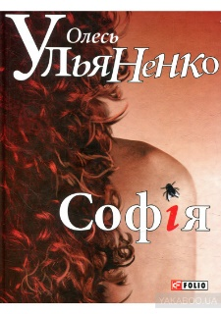
Ульяненко, О. Софія : роман / Олесь Ульяненко. – Харків : Фоліо. - 2018. – 283 с.
Олесь Ульяненко (справжнє ім’я Олександр Ульянов; 1962—2010) — найрадикальніший і найжорсткіший, скандальний і непередбачуваний український письменник, автор понад 20 творів. У видавництві «Фоліо» вийшли друком його книжки: «Сталінка. Дофін Сатани», «Жінка його мрії», «Квіти Содому», трилогія «Ангели помсти», «Вогненне око», «Серафима», «Знак Саваофа», «Син тіні», «Перли і свині». Біографія Олеся Ульяненка читається як карколомний пригодницький детектив: бурхлива хорольська юність, навчання в медучилищі, втеча з дому, мандри на Далекий Схід, морехідка, служба в Афганістані, участь у боротьбі за незалежність України, бездомне й голодне поневіряння в Києві, здобуття єдиної за всю історію Малої Державної премії ім. Т. Шевченка (роман «Сталінка»), анафема від православної церкви Московського патріархату (роман «Знак Саваофа»), тавро першого офіційного письменника-порно­графа (роман «Жінка його мрії») і, врешті, смерть за не зовсім з’ясованих обставин... Олесь, як ніхто інший, знав, що таке темний бік життя, і саме цій темі присвячені його твори. «Софія» (2008) — останній із циклу романів про злочинниць. Письменницький світ Ульяненка обертається навколо гарних та розбещених жінок з активною життєвою позицією, жінок-діячів. Ці жінки прагнуть досягти успіху за будь-яку ціну, але в їхні розрахунки зовсім не входить Бог, жорна якого мелють помалу, зате певно... Героїня роману Софія — ще фактично дитина. Вона вбиває, аби самоствердитися... В основу сюжету покладено реальні події. Повна публікація роману відбувається вперше.

Фосетт, К. Новые приключения Майкрофта Холмса : [роман] / Куинн Фосетт ; [пер. с англ. А. Рудаковой]. – Санкт-Петербург : ЗАО «Торгово-издательский дом «Амфора», 2013. – 383 с.
Зловісне Братство, вигнане з Англії зусиллями Майкрофта Холмса і його відважного помічника Гатрі, мріє взяти реванш. Його рука впізнається у нападі на кур'єра Адміралтейства, отруєнні німецького дипломата і інших кримінальних подіях.
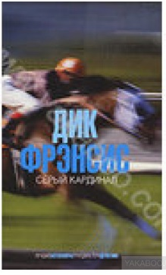
Фрэнсис, Д. Серый кардинал : [детективный роман] / Дик Фрэнсис ; [пер. с англ. А. Хромовой]. – Москва : Эксмо, 2007. – 320 с. Прийнявши рішення балотуватися в парламент, успішний підприємець Джордж Джуліард не припускав, що цим він піддає своє життя серйозній небезпеці. Його передвиборнч кампанія раптом стає грою зі смертю, де з одного боку - Джордж і його син Бенедикт, а з іншого - таємничий незнайомець, Сірий кардинал, безжально і обачливо відправляє своїх «гвардійців» на злочин.

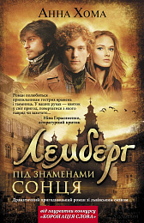
Хома, А. Лемберг. Під знаменами сонця : роман / Анна Хома. – Харків : Книжковий Клуб «Клуб Сімейного Дозвілля», 2014. – 304 с.
Кінець XIX століття, Галичина, славетний Лемберг... Несподівано для самого себе запеклий львівський злодій Мар’ян Добрян-ський рятує від бандитів шляхтича Яна Губицького. Вдячний панич запрошує дивного збавителя до свого маєтку. Та чи знає він, що у душі його гостя зачаївся хижий звір, який понад усе жадає помсти? Хто ж насправді цей Мар’ян? Але доля недарма з’єднала дві дороги, і ось уже жорстокий розбишака та розпещений аристократ мандрують поза законом, намагаючись зрозуміти правду один про одного — і яро. самих себе. Хто є хто у цій загадковій історії і які таємниці вкривають стіни старого міста?

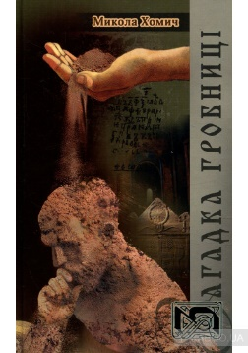
Хомич, М. Загадка гробниці : роман / Микола Хомич. – Київ : Самміт – Книга, [2016]. – 536 с.
Поховані в глибині століть майже забуті - тіні минулого... Наскільки небезпечно турбувати їх? Перед читачами роману постає панорамне історичне полотно, в якому головною стихією, що проникає з ХI століття у ХХI, постає любов. Це почуття, сплітаючись у вигадливий візерунок, назавжди поєднає долі Ярослава Мудрого і шведської принцеси Інгігерди, їхніх синів - Ізяслава, Святослава, Всеволода з Гетрудою Польською, Одою Штаденською та юною половецькою княжною Саакхан, залишить глибокий слід у долях правителів, простих людей і героїв роману - наших сучасників. Під час розслідування загадок минулого герої роману знімають історичні завіси, за якими століттями ховалися політичні технології, направлені на стримування національної самосвідомості українців. Історичний детектив Миколи Хомича «Загадка гробниці» розкриває перед читачами таємниці давньої та сучасної української історії.

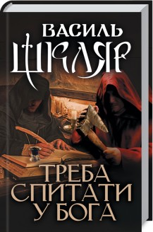
Шкляр, В. Треба спитати у Бога : новели, есеї, спогади / Василь Шкляр. – Харків : Книжковий Клуб «Клуб Сімейного Дозвілля», 2019. – 320 с.
Ця збірка містить новели та оповідання Василя Шкляра, написані переважно у 1970-х роках. Цікаві колоритні характери, захопливі події та спостереження за людськими вчинками занурюють нас у самобутній світ раннього Шкляра. До книжки також увійшли неординарні, напрочуд відверті спогади автора про видатних письменників, з якими він був у дружніх взаєминах. Розлоге інтерв’ю зі Шклярем, яке взяв у нього В’ячеслав Кириленко, — це своєрідна автобіографічна повість автора «Чорного Ворона», яка проливає світло на його життя, творчість, у тому числі й на літературний доробок, представлений у цій книжці.
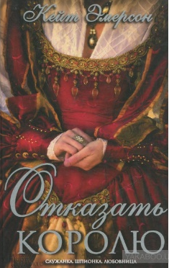
Эмерсон, Кейт. Отказать королю : роман / Кейт Эмерсон ; [пер. с англ. Н. Роговой]. – Харьков : Книжній клуб «Клуб Семейного Досуга», 2013. – 368 с.
Юна Томасина Лодж – віддана фрейліна принцеси Марії, дочки короля Генриха VIII. При дворі навіть королівська дочка не може бути впевненою в майбутньому, ба більше: серце короля належить підступній Анні Болейн. Через прагнення допомогти Марії Томасина переходить на службу до королеви Анни, щоб стежити за нею, але несподівано привертає до себе увагу велелюбного короля Генриха. Ревнощі й підозри Анни більшають із кожним днем, і Томасина не знає, чи зможе вона вистояти проти такого сильного ворога.
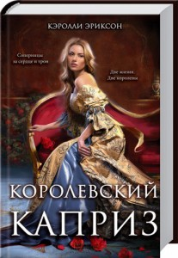
Эриксон, К. Королевский каприз : [романы] / Кэролли Эриксон ; [пер. с англ. Н. Роговой, И. Новоселецкой]. – Харьков : Книжный Клуб «Клуб Семейного Досуга», 2014. – 528 с. : ил.
Коханий Кетрін Говард погодився віддати її королю, сподіваючись на його милість. Але Генріх VIII навіть не припускав, що у цієї тендітної красуні залізна воля. Дівчина не пробачила зради… Боротьба за владу, пристрасть, кохання, зрада – драматична історія короткого, але приголомшливого життя. Багато років тому Нострадамус напророкував знаменитій Марії Стюарт дещо жахливе. Невже пророцтво справдиться?
Яблонська, С. З країни рижу та опію : [роман] / Софія Яблонська. – [Київ] : Родовід, [2018]. – 240 с.
«З країни рижу та опію» – другий тревелоґ Софії Яблонської, написаний впродовж 1932-1935 років, коли вона працювала операторкою в Китаї та Індокитаї. У ньому авторка докладно описує усі складнощі процесу зйомок кінорепортажів та фотографій в середовищі, де люди досі вірять, що камера забирає душу. Роман Яблонської динамічний, наповнений яскравими персонажами, небуденними пригодами, навіть авантюрами. Вперше опублікований 1936 року у Львові. Видання 2018 року є частиною артпроекту «ТЕУРА. Софія Яблонська», мета якого – повернути Софію Яблонську в культурний дискурс й утвердити як актуального персонажа українського мистецтва. Окрім «З країни рижу та опію» в рамках проекту виходять друком інші два подорожні романи Софії – «Чар Марока» та «Далекі обрії», а також книга її фото, відзнятих у 30-х роках XX ст.

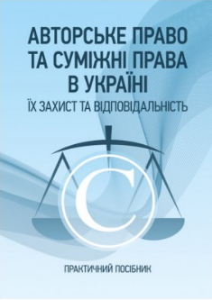
Література з різних галузей знань
Авторське право та суміжні права в Україні. Їх захист та відповідальність : практичний посібник. – Київ : Центр учбової літератури, 2019. – 224 с.
Наразі існує кілька вітчизняних наукових теорій авторського права, які цікаві самі по собі, але їх огляд не є предметом нашого видання. Лише зауважимо, що враховуючи такий різновектроний підхід навіть в теорії цього права, нелегко орієнтуватися у сучасному світі, що орієнтований на перманентне створення об’єктів інтелектуальної власності, а це делегує необхідність захисту як самого права (автора твору) та й об’єктів цих інтелектуальних зусиль від протиправних посягань. Саме цим питанням з огляду на сучасне законодавство України і призначений цей посібник, що розрахований на широке коло читачів.
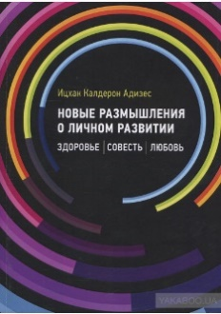
Адизес, И. Новые размышления о личном развитии. Здоровье. Совесть. Любовь / Ицхак Калдерон Адизес. – Киев : Центр учебной литературы, 2019. – 170 с.
Ця книга - збірник роздумів Іцхака Адізеса. Саме роздумів, як підкреслює автор, а не наукових пошуків. І його головна мета - дати читачам поживу для розуму, вступити в уявну дискусію з ними. Йому вже вдалося зробити це з тисячами відвідувачів його популярного блогу, на якому розміщувалися статті, що увійшли в цю книгу. На складні і важливі життєві питання Іцхак Адізес дає мудрі відповіді простою мовою. Адізес ділиться тим, що його турбує, і обговорює з читачем висновки, до яких приходить на підставі свого багатого життєвого досвіду.
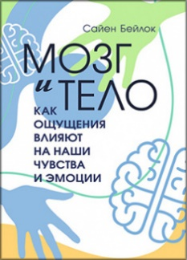
Бейлок, С. Мозг и тело. Как ощущения влияют на наши чувства и эмоции / Сайен Бейлок. Киев : Центр учебной литератури, 2019. – 280 с.
Тіло людини - не пасивний пристрій, що приймає сигнали мозку. Те, як ми рухаємося, впливає на наші думки, рішення і навіть переваги певним продуктам. Автор цієї книги - один з провідних дослідників в області втіленого пізнання - теорії, в рамках якої розглядається взаємозв'язок розуму з фізичним тілом, а тіла, в свою чергу, - з навколишнім середовищем. Відкриття про те, як фізичне оточення здатне впливати на думки, почуття і поведінку, дуже різноманітні і несподівані: • Ходіння по кімнаті може підвищити ваш творчий потенціал; • Діти вчаться ефективніше, коли в навчальний процес залучені їх частини тіла; • Прогулянка на природі підвищує навички концентрації; • Ті, хто використовує ботокс, рідше страждають на депресію. На цих та багатьох інших прикладах - від рекламних трюків і до впливу мови тіла на вашу пам'ять - автор показує неймовірні зв'язку між свідомістю і тілом і те, як ви можете звернути їх у свою користь.
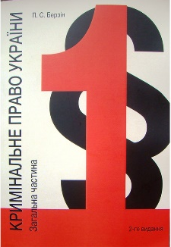
Берзін, П. С. Кримінальне право України. Загальна частина : підручник. – Т. 1. Загальні засади. / П. С. Берзін. – 2-ге вид., виправ. і допов. - Київ : ВД «Дакор», 2019. – 562 с.
Ця книга є другим виданням першого тому підручника із Загальної частини кримінального права України, який присвячується загальним засадам кримінального права. У цьому томі висвітлюються положення про кримінальне право як галузь права, його місце в системі права, механізм кримінально-правового регулювання, систему кримінального права, його принципи, джерела, чинність та застосування джерел, а також кримінальне право як юридичну науку і навчальну дисципліну. Перший том підручника підготовлений згідно з програмою курсу Загальної частини кримінального права, який викладається на юридичному факультеті Київського національного університету імені Тараса Шевченка. Для студентів, аспірантів (ад’юнктів), викладачів вищих навчальних закладів, науковців, працівників правозастосовчих органів, а також всіх, хто цікавиться проблемами Загальної частини кримінального права.
Кара-Васильева, Т. Живопись иглой. Художники авангарда и искусство вышивки : [каталог] / Т. Кара-Васильева, Г. Коваленко. – Киев, [Новый друк], 2018. – 121 с. Авторами використані фотодокументи з архіву Інститута мистецтвознавства, фольклористики і етнографії ім. М. Рильського НАН України, а також архіву Національного музея Українського народного декоративного мистецтва, приватних художніх колекцій Києва, Москви, Санкт-Петербурга, Нью-Йорка.

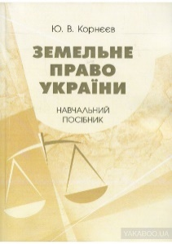
Корнєєв, Ю. В. Земельне право України : навчальний посібник / Ю. В. Корнєєв. – Київ : Центр учбової літератури, 2019. – 200 с.
Навчальний посібник розрахований на студентів, слухачів, аспірантів вищих навчальних закладів. Структура навчального посібника побудована на найбільш оптимальному та легкому поданні матеріалу студентам – у запитаннях і відповідях. Даний посібник стане у пригоді всім, хто бажає озброїти себе системою знань з курсу земельного права, які стануть у пригоді в практичній діяльності кожного юриста.

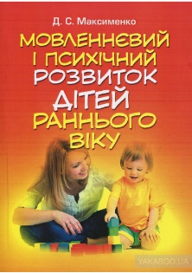
Максименко, Д. С. Мовленнєвий і психічний розвиток дітей раннього віку : практична психологія / Д. С. Максименко. – Київ : Центр учбової літератури, 2018. – 192 с.
Практичний посібник може бути корисним логопедам, психологам, дефектологам, педагогам, слухачам курсів підвищення кваліфікації педагогічних працівників та всім, хто цікавиться психологією стосунків з дітьми.

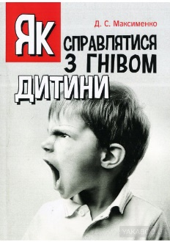
Максименко, Д. С. Як справлятися з гнівом дитини : практична психологія / Д. С. Максименко. – Київ : Центр учбової літератури, 2018. – 173 с.
Джерелом більшості проблем, які виникають у нашому суспільстві, є незрілі способи вираження гніву. Чому це так? Тому що навичкам правильного поводження з гнівом треба вчити. Вони не приходять самі собою. В родині необхідно вчити зрілому ставленню до гніву. Якщо ми, батьки, не будемо знати, що таке гнів і які прийнятні способи його вираження, то не зможемо навчити своїх дітей правильному поводженню в критичних ситуаціях. У цій книзі ми розглянемо деякі суттєві характеристики гніву, а також способи його вираження. Ми також поговоримо про різні етапи життя наших дітей і про форми вираження гніву на кожному етапі.
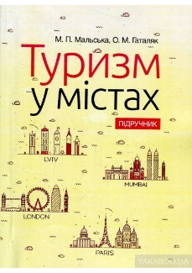
Мальська, М. П. Туризм у містах : підручник / М. П. Мальська, О. М. Гаталяк. – Київ : Центр учбової літератури, 2018. - 224 с.
У підручнику розглянуто теоретико-методологічні основи міського туризму. Висвітлено питання про туристичні ресурси в містах, дослідження іміджу міст, а також географію основних видів туризму в містах. Кожен розділ підручника містить контрольні запитання та завдання для перевірки рівня засвоєння знань з конкретної теми курсу. Поданий довідковий і додатковий матеріал з метою кращого опанування студентами знань про міський туризм у світі та в Україні. Підручник призначено для студентів закладів вищої освіти спеціальності 242 "Туризм", а також фахівців туристичного бізнесу.
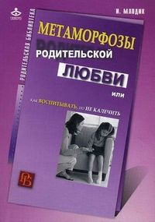
Млодик, И. Метаморфозы родительской любви, или как воспитывать, но не калечить / Ирина Млодик. – 3-е изд. – Киев : Сварог, 2018. – 160 с.
Ця книга про батьківську любов. Про те, яким чином мами і тата, абсолютно переконані в тому, що творять благо, намагаютчись впливати на своїх дітей, і до чого це може призвести. Про те, як і коли батьківська влада перетворюється з опори і необхідності в руйнівну силу. Про наслідки такого насильницького виховання і альтернативні способи вибудовувати відносини з власними дітьми. Книга адресована всім, хто готовий замислюватися над тим, що саме ми робимо, виховуючи наших дітей, і зробити все можливе, щоб насильства в світі стало менше.

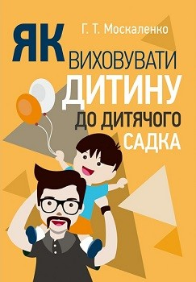
Москаленко, Г. Т. Як виховувати дитину до дитячого садка : практична психологія / Г. Т. Москаленко. – Київ : Центр учбової літератури, 2019. – 100 с.
Немає батьків, які не хочуть виростити дитину здоровою, розумною, розвиненою, успішною і щасливою. Майже всі так чи інакше цікавляться: як це зробити, не зашкодивши ні дитині, ні собі? Але не всі батьки готові вивчати товсті книги про правильне виховання. І навіть не дуже товсті. Тому ми пропонуємо вам зовсім невелику книгу, в якій зібрані короткі і дуже корисні поради про "вирощуванню" малюків від 0 до 3 років. В цій книжці ви знайдете відповіді на багато питань: від "чим годувати" і "робити щеплення" до "як розвивати інтелект" і "який дитячий садок обрати".
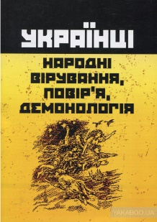
Пономарьов, А. Українці: народні вірування, повір’я, демонологія / Анатолій Пономарьов, Тамара Косміна, Олена Боряк. – Київ : Центр учбової літератури, 2019. – 216 с.
З6ipкa знайомить із класичними зразками української етнографічної спадщини, які довгий час були вилучені з нашого духовного життя. Перед читачем постає дивовижний і захоплюючий світ уявлень наших предків, їхні звичаї, вірування, забобони тощо. Книга має науково-довідковий апарат, ілюстрації. Для викладачів, науковців, студентів, yсіx, хто цікавиться вітчизняною icтopiєю та етнографiєю.
Романова, Е. А. Скажи «нет» болезням сердца. Скажи «нет» высокому и низкому давлению / Е. А. Романова. – Харьков : Книжный Клуб «Клуб Семейного Досуга», 2014. – 528 с.
Автор книги - кандидат медичних наук, лікар з багаторічним досвідом - просто і зрозуміло розповідає про здоров'я і відповідає на найпоширеніші запитання.
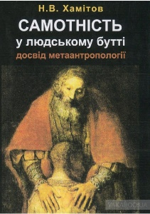
Хамітов, Н. В. Самотність у людському бутті. Досвід метаантропології / Н. В. Хамітов. – 3-е вид. випр. і допов. – Київ : «КНТ», 2018. – 370 с.
Що є самотність? Чи завжди вона є стражданням? Що таке зовнішня та внутрішня самотність? Чи є різниця чоловічої та жіночої самотності? У своїй книзі автор відповідає на ці питання, створюючи оригінальну методологію для осягнення феномену самотності. Вона визначається як метаантропологія - вчення про екзистенціальні виміри людського буття та умови особистісного виявлення і комунікації у цих вимірах. Для науковців, студентів, аспірантів, всіх, хто цікавиться проблемами особистості.
Херли, Дэн. Стань умнее. Развитие мозга на практике / Дэн Херли. – Киев : Центр учебной литературы, 2019. – 320 с.
Чи можете ви зробити себе, своїх батьків і своїх дітей розумнішими? Починаючи з 2008 року вчені стали публікувати дослідження, які показують, що когнітивні можливості - здатність вчитися, вирішувати нові завдання і проблеми і розуміти глибинну суть речей - можна розвивати за допомогою тренування та навчання. Науковий журналіст Ден Херлі пропонує практичні рішення щодо розвитку мозку для людей будь-якого віку і здібностей, ілюструючи їх реальними історіями. Попутно він з дотепністю розповідає про те, як виступав піддослідним в комерційних програмах розвитку мозку.

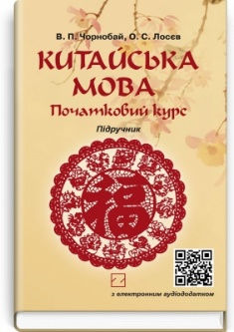
Чорнобай, В. П. Китайська мова : початковий курс : підручник з електронним аудіододатком / В. П. Чорнобай, О. С. Лосєв. – 2-ге вид., стер. – Ктїв : Знання, [2019]. – 238 с.
У Китаї є велика кількість діалектів, які дуже різняться за вимовою, але їх об’єднує єдина писемність — ієрогліфіка. Цей підручник складається з 24 уроків, граматичного словника і фонетичного курсу. Оригінальний навчальний матеріал дає змогу студентам оволодіти звуковою будовою китайської мови, основами усного мовлення та письма в межах поданої лексики і граматики. Розкрито особливості інтонації китайського речення. Призначено для студентів вищих навчальних закладів як для освоєння під час програмного навчання різного рівня, так і для самостійного вивчення (за потреби) китайської мови за стислий період часу.
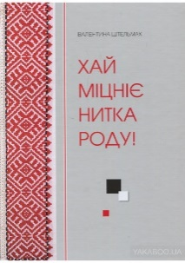
Штельиах, В. Хай міцніє нитка роду! / Валентина Штельмах. – Київ : «мистецтво», «Саміт-книга», 2017. – 76 с. : іл.
У книзі «Хай міцніє нитка роду» читач знайде відомості про сакральний зміст вишиваних знаків на українських рушниках і сорочках, ознайомиться з авторськими роботами Валентини Сергіївни. Книга розрахована на усіх, хто візьме в руки голочку і ниточку, щоб відновити й продовжити вишивальні традиції нашого народу.

